**Nama : Refo Junior Farigia**

**NIM : 160030767**

**Kelas : CA163**

**Transformasi dari Analysis Model menjadi Design Model**

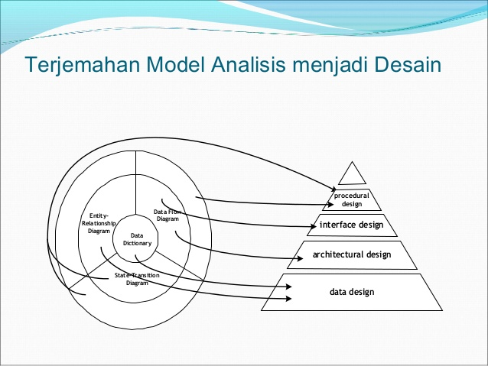

* **Data Design**

Mengubah model informasi (entity diagram relationship dan data dictionary) menjadi struktur data.

* **Architectur Design**

Berisi hubungan antar elemen dalam program.

* **Interface Design**

Menjelaskan bagaimana komunikasi didalam perangkat lunak, dengan sistem dan user yang menggunakan.

* **Procedural Design**

Mengubah elemen struktural dari arsitektur program menjadi deskripsi prosedural dari komponen perangkat lunak